Выравнивание текста

Частая причина появления большого интервала между словами – выравнивание текста по ширине. При таком выравнивании слова равномерно распределяются по всей длине строки за счет увеличения расстояния между ними.

Чтобы это изменить, необходимо сделать следующее:

1. Выделить необходимый участок текста с помощью мыши или выделить весь текст с помощью сочетания «Ctrl+A».

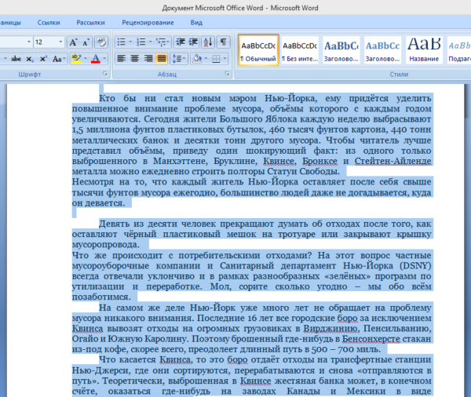

Нажимаем сочетание клавиш «Ctrl+A» для выделения текста

1. На панели управления перейти во вкладку «Главная», далее – в раздел «Абзац».

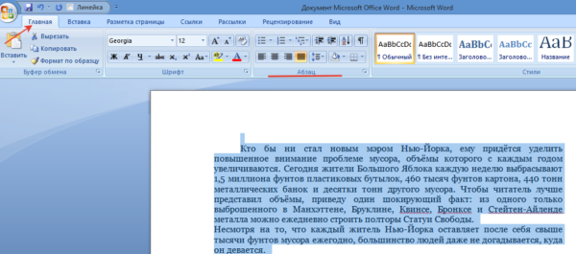

Переходим во вкладку «Главная», затем в раздел «Абзац»

1. Нажать на левую кнопку «Выравнивание по левому краю» или сочетание клавиш «Ctrl+L».

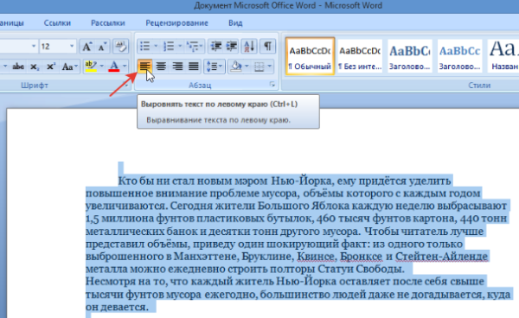

Нажимаем на левую кнопку «Выравнивание по левому краю» или сочетание клавиш «Ctrl+L»

Если же в требованиях по оформлению текста указано, что необходимо выравнивание по ширине, то самый простой способ уменьшить пробелы — поставить автоматические переносы слов.

Для этого нужно:

1. Перейти во вкладку «Разметка страницы».

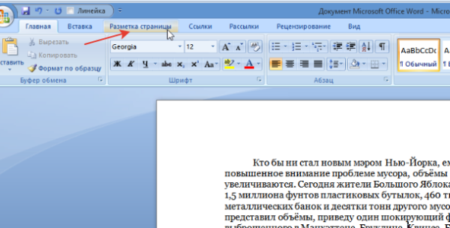

Переходим во вкладку «Разметка страницы»

1. Далее – «Параметры страницы».

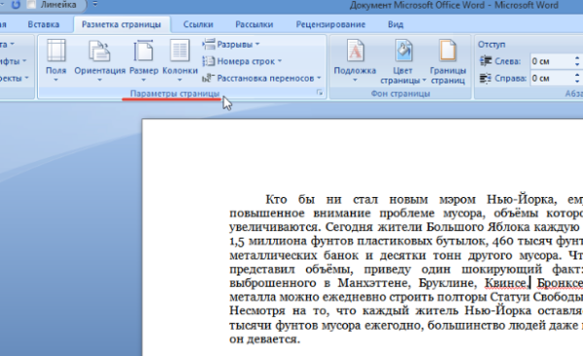

Переходим в раздел «Параметры страницы»

1. Далее – «Расстановка переносов».

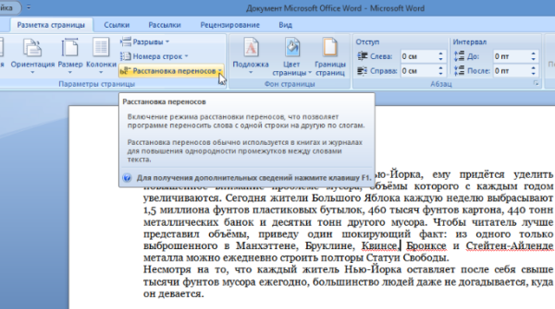

Нажимаем на пункт «Расстановка переносов»

1. После выбрать режим «Авто».

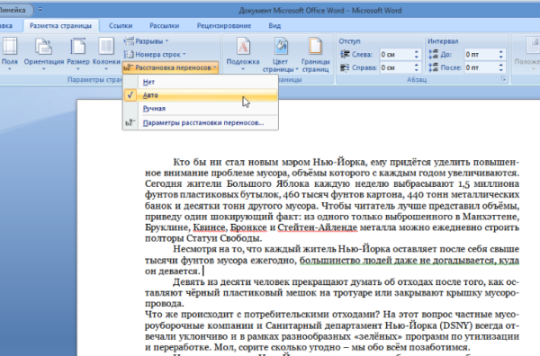

Выбираем режим «Авто»

Если оба способа не дали результат, то проблема заключалась не в выравнивании текста. Возможно, дело в лишних пробелах.

Лишние пробелы

Удалить лишние пробелы в тексте можно вручную, что займет много времени, или воспользоваться следующим алгоритмом:

1. Во вкладке «Главная» перейти в раздел «Редактирование» и нажать «Заменить».

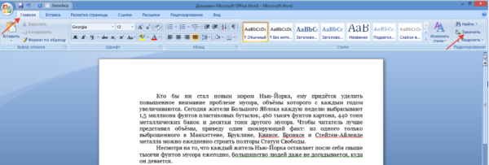

Во вкладке «Главная» переходим в раздел «Редактирование», нажимаем «Заменить»

[Как оцифровать видеокассеты дома?Легче не придумаешь! Нужен лишь магнитофон и эта карта. Узнай больше! Осталось 6 шт.ПОДРОБНЕЕ2DVD.UNISTOK.RU](https://an.yandex.ru/count/WaeejI_zO0K21H80P1qj72AFAJXFc0K01GCngboPNW00000uaemXsPi2Y06VogQWJ901ne74viA0W802c076WSJcGg01mAW1mBW1lgkuZn_00GBO0VQEyHxW0TI3t1xe0JBu0RePc0BmeOOJe0BwpB4GkGALLDcSKiX4yl02XBRUjW9LW0F6uANE1uW3fepyskWe-0JFqGU81V7w1P05pz47e0MXgWAe1SRu0R05nlW1k0N6-8TseB223g06JgW6Jia6G8q_WN5OMeZH1lM6_qianPSBMW000Aa7St3uRmULmXkm1u20a2Iu1u05Whtcc0Z92duX16bdH_mogWiGT-qjr7Dm003RgJYUTwFe2_7w1V0B2uWCkihUlW6f382n3__BOTG_w0mVc0sCbqQ93i2Q_ecOZfQjYFFWWR7qeANX6zaFbC40e7PpkRF2690Gq-VZ_ydLwfQ00GZG4EIIhr-Hd-AC2k0HrinIw17UwPQNrhIoYsgHp42RbM9x1NJFF-aIdWKqeAAXRKtm4Ww84mhRziVukBVwWXRW4yRu0OWK_k7bsBc_wksS0Q0KnlW1g1JFqGVW507e51ZO5S6AzkoZZxpyO_2O5j3fwVC5e1RGf9dq1SaMq1Qwojw-0PWNWfQS9Xy0MXPPTTdApfbBa8mqmPY7nAqaicjTnhTvGgx3DNDNeU3WhsFZ0kTae4uG7Bbo_8u9GFPEZ-DpjjXbSVBe8P1TUCzfUBmP8_Vw1j6OEHg7f42ChMm798vqN74S2EEQnDdTnGoYjean~1?stat-id=25&test-tag=375483514486785&format-type=0&actual-format=74&banner-test-tags=eyI3MjA1NzYwMzAwMzgwOTg5MSI6IjE3MTc5OTAxOTUzIn0%3D" \t "_blank)[₽](https://direct.yandex.ru/?partner" \t "_blank)

1. В поле «Найти» дважды поставить пробел.

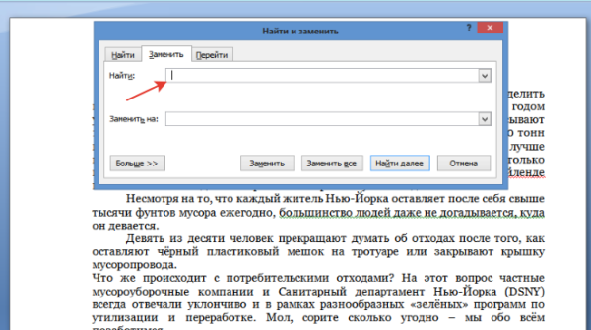

В поле «Найти» дважды ставим пробел

1. В поле «Заменить на» поставить один пробел.

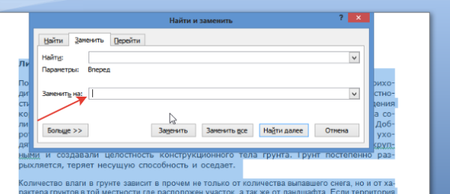

В поле «Заменить на» ставим один пробел

1. Нажать на кнопку «Заменить все».

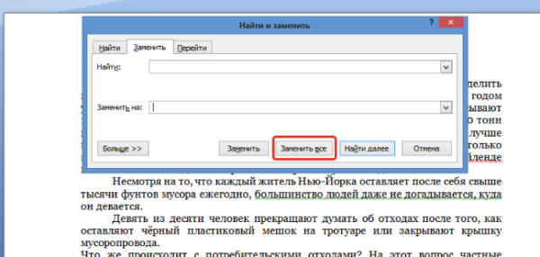

Нажимаем на кнопку «Заменить все»

1. Повторять пункт 5 до тех пор, пока в появляющемся окне не будет написано «Произведено замен: 0». Так как между словами может быть не два, а три и более пробела.

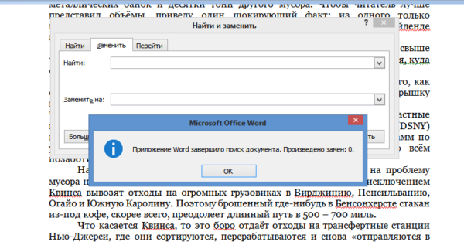

Добавляем в поле «Найти» 3-4 пробела и нажимаем кнопку «Заменить все», пока результат не будет «Произведено замен: 0»

В этот момент внешний вид документы уже должен улучшиться. Если же все еще имеется лишнее расстояние между словами, то, возможно, в тексте есть специальные символы, которые надо удалить.